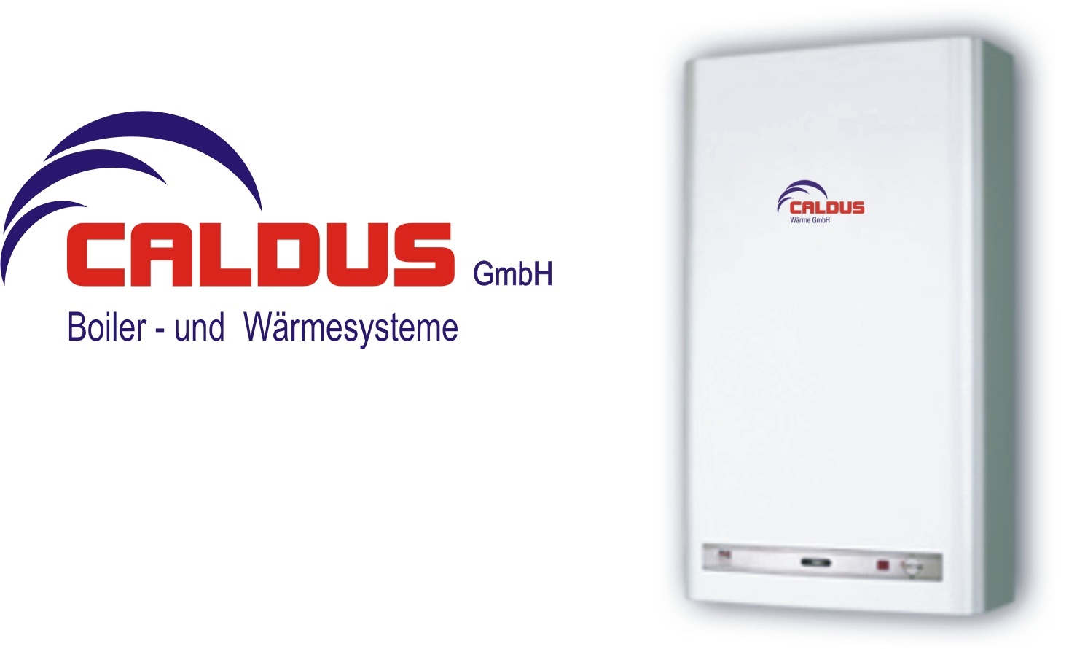

Sehr geehrte Sanitäreinkäufer

Burri Boiler aus Malters

Kommen von:

Caldus GmbH Telefon: +41 (0)41498 08 88
Hellbühlstrasse 28 Fax +41 (0)41498 08 87
CH 6102 Malters E-Mail: info@caldus.ch

Freundliche Grüsse

Hans-Ulrich Burri
www.caldus.ch

Weitere Informationen unter www.caldus.ch
Newsletter abbestellen: info@caldus.ch

